Slovenská technická univerzita
Fakulta informatiky a informačných technológií
Ilkovičova 3, 842 16 Bratislava 4
Informačný systém pre Živnostenský úrad

Andrej Piňák
Ján Sakáloš

Študijný odbor: Informatika
Ročník: 2, Krúžok: 2
Predmet: Princípy softvérového inžinierstva
Vedúci projektu: Ján Žiak
Ak. rok: 2004/2005
História vývoja dokumentu

Dátum zmeny | Verzia dokumentu | Opis | Autor
3.03.2005 | 0.1 | Vytvorenie prvej verzia – Kapitola 0 | Andrej Piňák
5.03.2005 | 0.2 | Vytvorenie druhej verzie – Kapitola 1 | Piňák / Sakáloš
12.03.2005 | 0.3 | Vytvorenie 2. kapitoly – prípady použitia | Andrej Piňák
14.03.2005 | 0.4 | Dokončenie 2. kapitoly | Andrej Piňák
18.03.2005 | 0.5 | Doplnenie kapitoly 0 | Andrej Piňák
7.04.2005 | 0.6 | Vytvorenie 3. kapitoly | Ján Sakáloš
8.04.2005 | 0.7 | Vytvorenie 4. kapitoly | Piňák / Sakáloš
10.04.2005 | 0.8 | Doplnenie kapitoly 0 | Andrej Piňák
11.04.2005 | 0.9 | Doplnenie obsahu | Piňák / Sakáloš

Obsah

0 Úvod iii
0.1 Účel a rozsah dokumentu iii
0.2 Prehľad dokumentu iii
0.3 Odkazy a zdroje iii
0.4 Slovník pojmov problémovej oblasti iii
0.5 Skratky iii
0.6 Použitá notácia iv
0.6.1 Diagram prípadov použitia iv
0.6.2 Diagram činností iv
0.6.3 Diagram tried v

1 Opis riešeného problem 1
1.1 Prehľad problémovej oblasti 1
1.2 Ciele produktu 1
1.3 Prehľad produktu 2
1.3.1 Tvorba živnosti občanom elektronickou formou 2
1.3.2 Tvorba živnosti pracovníkom Živnostenského úradu 3
1.3.3 Zrušenie živnosti občanom elektronickou formou 3
1.3.4 Modifikácia údajov živnostníkom elektronickou formou 3
1.3.5 Vyhľadávanie informácií o podnikateľoch 3
1.3.6 Elektronické vytvorenie zmluvy 3
1.3.7 Zamestnanie nového pracovníka 4
1.3.8 Prepustenie zamestnanca 4
1.4 Vlastnosti produktu 4

2 Požiadavky na informačný system 5
2.1 Model prípadov použitia 5
2.1.1 Diagram prípadov použitia 5
2.1.2 Hráči 6
2.1.3 Prípady použitia 7
2.1.3.1 Vytvorenie živnosti občanom 7
2.1.3.2 Zrušenie živnosti živnostníkom 9
2.1.3.3 Modifikácia údajov živnostníkom 10
2.1.3.4 Vyhľadávanie informácií o podnikateľoch 11
2.1.3.5 Zamestnanie nového pracovníka 13
2.1.3.6 Prepustenie zamestnanca 14
2.2 Ďalšie požiadavk 15

3 Model údajov 16
3.1 Diagram modelu údajov 16
3.1 Entity logického modelu údajov 18

4. Akceptačné testy 21

Úvod

Účel a rozsah dokumentu

Predkladaný dokument obsahuje špecifikáciu informačného systému pre ŽÚ. Dokument je výsledkom študentského projektu v predmete Princípy softvérového inžinierstva. Dokument je určený pre vedúceho projektu.

Prehľad dokumentu

Opis riešeného problému sa nachádza v kapitole 1. Opisuje riešenú problematiku, ciele informačného systému, jeho možnosti, výhody a nevýhody. Ďalej opisuje nefunkcionálne vlastosti systému.
2. kapitola obsahuje požiadavky na vytváraný informačný systém. Je rozdelená na dve časti. Prvá časť obsahuje špecifikáciu funkcií požadovaného riešenia vo forme modelu prípadov použitia. Druhá časť kapitoly ponúka nefunkcionálne požiadavky na vytváraný systém.
3. kapitola obsahuje logický pohľad na uchovávané údaje. Identifikuje základné entity, ich atribúty a vzťahy.
4. kapitola obsahuje vzorový návrh niekoľkých akceptačných testov pre vybrané prípady
použitia

Odkazy a zdroje

[1] WWW.FINANCIE.SK
[2] Bieliková, M. Softvérové inžinierstvo: Princípy a manažment. Slovenská technická
univerzita v Bratislave. 220 s. 2000.
[3] WWW.DRSR.SK/WPS/PORTAL

Slovník pojmov problémovej oblasti

používateľ – každá osoba s prístupom do informačného systému Živnostenského úradu
konto – účet umožňujúci prístup do vnútra systému
prihlasovacie meno – meno vytvorené systémom, pod ktorým sa používateľ prihlasuje do systému
živnostník – podnikateľ evidovaný Živnostenským úradom
občan – každá osoba

Skratky
ŽU – Živnostenský úrad
IS ŽÚ – informačný systém Živnostenského úradu
IS – informačný systém
IS ÚPSVR – informačný systém Úradu práce, sociálnych vecí a rodiny
ÚPSVR – Úrad práce, sociálnych vecí a rodiny
IS SP – informačný systém Sociálnej poisťovne
SP – Sociálna poisťovňa
CDS – centrálny databázový server

Použitá notácia

0.6.1 Diagram prípadov použitia

Hráč reprezentuje používateľa alebo iný systém, ktorý
komunikuje s našim systémom

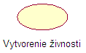
prípad použitia, vyjadruje spôsob (možnosť) použitia
systému

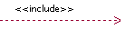
vyjadruje vzťah medzi prípadmi použitia, kedy jeden
prípad je časťou iného (jeden zahŕňa druhý)


vyjadruje vzťah iniciátora a iniciovaného prípadu
použitia

0.6.2 Diagram činností

 počiatočný stav

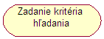
vykonávaná činnosť

 vetvenie podľa určitých podmienok, tie sú napísané na
čiarach vedúcich od vetvenia
čiara a šípka označujú nasledujúcu aktivitu

 koncový stav

vertikálne polia, vykonávateľom aktivity je ten,
v ktorého poli sa nachádza

    - Diagram tried

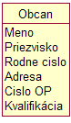
trieda reprezentujúca dátovú entitu spolu s jej atribútmi

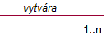
vzťah medzi dátovými entitami s pomenovaním vzťahu
a jeho kardinalitou

Opis riešeného problému
Opis riešeného problému vychádza z nasledovného zadania projektu: Vytvorte podrobnú špecifikáciu a hrubý návrh informačného systému pre správu informácií o živnostiach. Základné informácie o štruktúre a informáciách asociovaných so živnosťou nájdite v živnostenskom zákone. Pomocou informačného systému bude možné vytvárať zmluvy medzi právnickými/fyzickými osobami. Informačný systém bude poskytovať (zhruba) nasledujúce služby:
- vytvorenie a zrušenie živnosti, vkladanie údajov o existujúcom podnikateľovi
- vydanie živnostenského listu a poslanie notifikácie o tejto udalosti mailom alebo pomocou SMS, zaregistrovanie žiadosti o koncesiu a vydanie koncesnej listiny
- modifikácia informácií o podnikateľovi (napr. zmena údajov uvedených v ohlásení)
- komunikácia s informačným systémom OBČAN/ZNALOSTI, za účelom získania, overenia alebo skopírovania potrebných údajov
- vyhľadávanie podľa rôznych kritérií (meno podnikateľa, typ podnikania, ...)
- vytvorenie zmluvy, automatické zaslanie požiadavky na podpis zmluvy zmluvných stranám, odstúpenie od zmluvy, zaslanie notifikácie o zrušení zmluvy zmluvných stranám
- správa údajov o tom, koho zamestnáva daný podnikateľ (prijatie zamestnanca do pracovného pomeru, prepustenie, výpoveď)
- prijímanie a ukladanie správ do elektronickej schránky, prezeranie obsahu schránky
- informácie o obchodných partneroch podnikateľa

Prehľad problémovej oblasti

Štátnu správu v živnostenskom podnikaní vykonávajú živnostenské úrady a Ministerstvo vnútra Slovenskej republiky, ktoré majú konkrétne funkcie vyplývajúce zo zákona.

Úlohou živnostenských úradov je spravovanie živnostenských registrov, do ktorých zapisujú, rušia živnostníkov na základe udalostí stanovených zákonom. V živnostenských registroch sú zapísané informácie o živnostníkovi ako to ukladá zákon. Živnosť vzniká na základe ohlásenia (ohlasovacie živnosti) alebo na základe vydania koncesnej listiny. Pri špecifických živnostiach je potrebné sa preukázať dokladom o odbornej spôsobilosti, o dĺžke praxe a o iných. Živnostenský úrad má za úlohu aj upravovanie živnostenského registra ak došlo k zmene údajov živnostníka.

Živnostenský register sa delí na verejnú a neverejnú časť. Neverejná časť obsahuje osobné údaje živnostníka. Verejná časť je k dispozícii k nahliadnutiu pre každého. Živnosť nadobúda platnosť buď ohlásením alebo vydaním koncesnej listiny.

Ciele produktu

Informačný systém živnostenského úradu plne zautomatizuje alebo podstatne zjednoduší niektoré funkcie vykonávané úradníkmi. Bude to systém zložený z databáz, ktoré budú obsahovať základné zákonom stanovené aj rozšírené informácie o živnostníkoch – evidencia zamestnancov, evidencia obchodných partnerov . Bude zredukované množstvo fyzických kontaktov s úradníkmi, pretože množstvo záležitostí (napr. zmena údajov) bude riešiť pomocou komunikácie v rámci systému. V databázach bude možné vyhľadávať informácie prostredníctvom zadania rôznych kritérií. Systém bude ponúkať možnosť vytváranie zmlúv, notifikáciu rôznych udalostí prostredníctvom sms alebo emailu.

Daný informačný systém bude komunikovať s inými systémami, s ktorými si budú vymieňať informácie podľa potreby. Napríklad pri zakladaní, živnosti pri ktorej je potrebná odborná spôsobilosť si systém automaticky overí informáciu z príslušnej databázy.

Informačný systém bude určený živnostenského úradu s databázou živnostníkov, ku ktorému sa budú pripájať prostredníctvom klientského rozhrania rôzne typy užívateľov. Každý typ užívateľa bude mať špecifické prístupové práva:

administrátor – prístupové práva bez obmedzenia

zamestnanec – prístupové práva k dátam

živnostník – prístupové práva k vlastným údajom a k verejnej časti databázy

host - prístupové práva k verejnej časti databázy

Prehľad produktu
Táto kapitola opisuje pomocou nasledovných scenárov použitia, čo daný informačný systém ponúka.

1.3.1 Tvorba živnosti občanom elektronickou formou
Situácia: Občan si na internetovej stránke Živnostenského úradu chce vytvoriť živnosť. Vyplní a odošle elektronický formulár.
Opis: Občan sa zaregistruje na internetovej stránke Živnostenského úradu. Po registrácii mu systém pridelí užívateľské konto a prístupové heslo. Po zadaní prístupového hesla získa občan možnosť vyplniť elektronickú žiadosť o živnosť. V žiadosti musí vyplniť všetky položky (neúplne vyplnený formulár nejde odoslať). Žiadosť obsahuje všetky zákonom stanovené body. Tento formulár odošle systému, ktorý ho pridelí pracovníkovi Živnostenského úradu na spracovanie. Pracovník Živnostenského úradu na základe žiadosti o živnosť odošle na konto žiadateľa termín, v ktorom sa môže dostaviť na ŽÚ, aby predložil všetky potrebné potvrdenia, podpísal potrebné formuláre a prípadne vyriešil niektoré nejasnosti. Ak sa žiadateľ nedostaví na úrad do 30 dní od odpovede pracovníka Živnostenského úradu, žiadosť bude zamietnutá a konto v systéme zrušené.

1.3.2 Tvorba živnosti pracovníkom Živnostenského úradu
Situácia: Na ŽÚ sa dostaví žiadateľ o živnosť. Pracovník vloží potrebné informácie do systému.
Opis: Občan sa dostaví na ŽÚ s cieľom podať žiadosť o živnosť. Pracovníkovi úradu predloží potrebné informácie a dokumenty a podpíše potrebné formuláre. Ak žiadateľ spĺňa všetky podmienky na vykonávanie živnosti stanovené zákonom, tak mu pracovník živnostenského úradu vytvorí konto na internetovej stránke Živnostenského úradu a vygeneruje mu heslo, ktoré mu pošle poštou. Ďalej vloží všetky potrebné dáta do systému. Pracovník úradu pošle žiadateľovi živnostenský list, resp. koncesnú listinu poštou a informáciu o vyhovení vo veci žiadosti o živnosť odošle na jeho konto, e-mail alebo sms.

1.3.3 Zrušenie živnosti občanom elektronickou formou
Situácia: Občan chce zrušiť živnosť. Prihlási sa na stránke ŽU a odošle žiadosť o zrušenie živnosti, v ktorej uvedie všetky potrebné informácie.
Opis: Živnostník sa prihlási na internetovej stránke živnostenského úradu. Vyplní žiadosť o zrušenie živnosti, v ktorej uvedie dôvody zrušenia a ostatné potrebné informácie. Vyplnený formulár odošle a systém ho pridelí pracovníkovi živnostenského úradu na spracovanie. Pracovník živnostenského úradu po spracovaní žiadosti pošle na konto žiadateľa, že jeho žiadosť bola vybavená a nech sa dostaví v dohodnutý termín na ŽU, kde podpíše potrebné dokumenty.

1.3.4 Modifikácia údajov živnostníkom elektronickou formou

Situácia: Živnostník zmení sídlo podnikania. Zmenu oznámi živnostenskému úradu elektronickou formou.
Opis: Živnostník zmení sídlo podnikania. Každá zmena týkajúca sa živnosti musí byť oznámená do 15 dní Živnostenskému úradu. Živnostník sa prihlási na internetovej stránke Živnostenského úradu kde vyplní formulár, v ktorom uvedie zmeny. Vyplnený formulár odošle systému, ktorý automaticky opraví už neaktuálne informácie. Systém spätne pošle na konto podnikateľa potvrdenie, že zmeny vykonal.

1.3.5 Vyhľadávanie informácií o podnikateľoch
Situácia: Občan chce vyhľadať na internetovej stránke Živnostenského úradu zoznam podnikateľov, ktorý vykonávajú požadovanú činnosť.
Opis: Občan sa v internetovom prehliadači nastaví na stránku Živnostenského úradu. Prístup k informáciám je verejný, takže nie je potrebné prihlásiť sa. Občan klikne na voľbu vyhľadať, z uvedenej ponuky vyberie možnosť vyhľadávania podľa vykonávanej činnosti (má na výber z viacerých volieb, napríklad vyhľadávanie podľa miesta sídla alebo názvu), kde napíše činnosť podnikateľa. Systém požiadavky vyhľadávania spracuje a vypíše zoznam všetkých podnikateľov, ktorý spĺňajú podmienky zadané občanom pri vyhľadávaní.

1.3.6 Elektronické vytvorenie zmluvy
Situácia: Podnikateľ chce vytvoriť zmluvu s iným podnikateľom prostredníctvo informačného systému Živnostenského úradu.
Opis: Podnikateľ sa prihlási na internetovej stránke Živnostenského úradu. Vyberie voľbu vytvorenia zmluvy, napíše zmluvu a odošle ju na konto podnikateľa s ktorým chce zmluvu uzatvoriť. Systém zmluvu zaregistruje a odošle ju na konto druhého podnikateľa. Ten môže zmluvu, prijať, odmietnuť alebo odoslať späť upravenú verziu zmluvy. Systém odpoveď druhého podnikateľa zaregistruje a odošle ju na konto prvého podnikateľa.

1.3.7 Zamestnanie nového pracovníka
Situácia: Podnikateľ chce zamestnať nového pracovníka, ktorý bol doposiaľ nezamestnaný. Využije informačný systém Živnostenského úradu.
Opis: Podnikateľ sa rozhodne zamestnať nezamestnanú osobu, doteraz evidovanú na Úrade práce, sociálnych vecí a rodiny. Prihlási sa na internetovej stránke Živnostenského úradu, vyberie voľbu pre registrovanie nového zamestnanca, kde vyplní všetky potrebné informácie. Systém spracuje informácie, odošle ich informačnému systému Sociálnej poisťovne a Úradu práce, sociálnych vecí a rodiny.

1.3.8 Prepustenie zamestnanca
Situácia: Podnikateľ sa rozhodne rozviazať pracovný pomer so svojím zamestnancom. Využije elektronickú formu – informačný systém Živnostenského úradu.
Opis: Podnikateľ sa rozhodne prepustiť svojho zamestnanca. Prihlási sa na internetovej stránke Živnostenského úradu, vyberie voľbu pre prepustenie zamestnanca. Potom vyplní formulár a odošle ho systému. Systém formulár spracuje a potrebné informácie o prepustenom odošle informačnému systému Sociálnej poisťovne a Úradu práce, sociálnych vecí a rodiny.

Vlastnosti produktu
Vzhľadom na povahu informácii bude kladený dôraz na bezpečnosť informácií a z toho vz. Systém bude tvorený centrálnym zálohovacím serverom na ktorom budú uložené zálohy všetkých databáz z lokálnych serverov konkrétnych pobočiek živnostenského úradu, čím sa zabráni straty dát fyzikálnou povahou(požiar, zlyhanie techniky, ...) . Tieto zálohy budú pravidelne aktualizované. Jednotlivý užívatelia budú mať rôzne prístupové práva ako bolo špecifikované v časti 1.2 tohto dokumentu. Bude to multi-užívateľský systém, ktorý bude schopný obslúžiť neobmedzený počet užívateľov súčastne. Užívatelia prihlasujúci sa mimo lokálnej siete živnostenského úradu sa budú môcť pripojiť len ako živnostník alebo host. Živnostníci si budú môcť nastaviť či má byť ich prihlásenie akceptované z konkrétnej ip-adresy. Prenos všetkých údajov bude v šifrovanej forme.
Bude to stabilný systém založený na architektúre UNIX čím bude zaručená stabilita systémového prostredia.

Požiadavky na informačný systém
Táto kapitola obsahuje požiadavky na vytváraný informačný systém. Je rozdelená na dve časti. Prvá časť obsahuje špecifikáciu funkcií požadovaného riešenia vo forme modelu prípadov použitia. Druhá časť kapitoly ponúka ostatné, nefunkcionálne požiadavky na vytváraný systém.

Model prípadov použitia

2.1.1 Diagram prípadov použitia

Na obr. 2.1 je znázornený diagram prípadov použitia, ktorý poskytuje prehľadnú informáciu o poskytovanej funkcionalite vo vzťahu k jednotlivým hráčom.
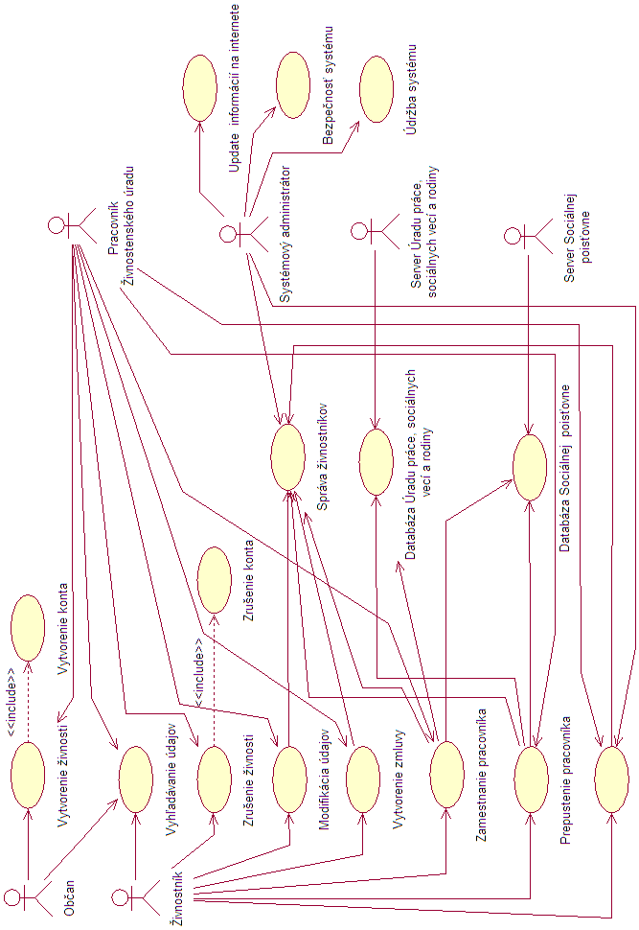
2.1 Obrázok - Diagram prípadov použitia použitia

2.1.2 Hráči
Občan: Má možnosť vyhľadávať informácie o podnikateľoch (verejnú časť). Tiež môže vytvoriť živnosť.
Pracovník ŽÚ: Nie všetci živnostníci využívajú možnosti informačného systému ŽÚ. Pre tých, ktorí uprednostňujú osobný kontakt na ŽÚ, existuje klasická možnosť využívať papierové formuláre. V takomto prípade sa o prácu so systémom (napr. vkladanie údajov do systému) stará pracovník ŽÚ, ktorý na to potrebuje písomný súhlas živnostníka. Pracovník teda môže do systému živnosť pridať ale môže ju aj zrušiť, tiež môže vyhľadávať informácie o podnikateľoch (nie verejná časť – zobrazenie osobných údajov o podnikateľoch), modifikovať informácie o podnikateľovi, vytvárať cez systém zmluvy, prijímať a prepúšťať pracovníkov. Pracovník v podstate vykonáva zmeny údajov konkrétnej živnosti na základe príkazu živnostníka.
Server ÚPSVR: Tento server je spojený s informačným systémom ŽU. Medzi oboma systémami prichádza k výmene údajov (cez bezpečné pripojenie). V prípade, ak živnostník zamestná nového pracovníka evidovaného na ÚPSVR (resp. prepustí pracovníka), systém UPSVR zaznamená zmeny.
Server SP: Server SP je rovnako ako server ÚPSVR spojený s informačným systémom ŽU. Medzi oboma systémami prichádza k výmene dôležitých informácií. Pri zamestnaní nového pracovníka (resp. prepustení zamestnanca) systém SP zaregistruje zmeny.
Systémový administrátor: Systémový administrátor je správca informačného systému ŽÚ. Stará sa o údržbu a bezpečnosť celého systému. Pravidelne aktualizuje informácie na internetovej stránke ŽÚ. Tiež sa stará o údržbu databázy.
Živnostník: Má možnosť zrušiť živnosť, meniť údaje týkajúce sa živnosti, zamestnať a prepustiť pracovníka, vytvárať zmluvy , vyhľadávať informácie o iných podnikateľoch (živnostníkoch).

2.1.3 Prípady použitia

2.1.3.1 Vytvorenie živnosti občanom

Identifikátor |  | ISŽÚ01
Názov |  | Vytvorenie živnosti občanom
Opis |  | Občan si chce na internetovej stránke ŽÚ vytvoriť živnosť. Vyplní a odošle žiadosť.
Priorita |  | 1 = vysoká |  | Frekvencia | Podľa potreby
Vstup. podm. |  | Občan musí vyplniť potrebné údaje (nemusí všetky, iba tie, ktoré sa ho týkajú) a odoslať formulár. Občan musí spĺňať podmienky (bezúhonnosť, kvalifikácia) na vykonávanie živnosti.
Výstup. podm. |  | Nie sú
Používatelia |  | Občan, pracovník ŽÚ
Základná postupnosť |  | Krok | Činnosť
 |  | 1 | Občan sa nastaví na internetovú stránku ŽÚ
 |  | 2 | Zvolí voľbu registrácia, kde zadá svoje meno a priezvisko
 |  | 3 | Systém občanovi vytvorí konto s prístupovým heslom
 |  | 4 | Po zadaní hesla občan zvolí možnosť Vytvoriť živnosť
 |  | 5 | Systém zobrazí formulár na vytvorenie živnosti
 |  | 6 | Občan vyplní všetky požadované údaje a vyplnený formulár odošle
 | 7 |  | Systém formulár pridelí pracovníkovi ŽÚ
 | 8 |  | Pracovník pošle na konto žiadateľa (občana) termín, v ktorom sa má  dostaviť na ŽÚ, aby predložil potrebné dokumenty (vysokoškolský  diplom, výučný list, potvrdenie o vykonaní požadovanej praxe,  potvrdenie o trestnej bezúhonnosti...)
 | 9 |  | Pracovník ŽÚ po stretnutí so žiadateľom (občanom) doplní do systému  posledné informácie a potvrdí vznik živnosti.
 | 10 |  | Pracovník ŽÚ pošle správu o vzniku živnosti na konto žiadateľa (ak  žiadateľ požiada tak aj sms správou alebo faxom)
Alternatívna postupnosť | Krok |  | Činnosť
 | 7.a |  | Systém zistí, že formulár nemá vyplnené položky, ktoré musia byť nutne vyplnené
 | 7.b |  | Systém vypíše správu o nesprávnom vyplnení tabuľky
 | 9.a |  | Občan sa nedostaví na ŽÚ v dohodnutý termín ani do tridsiatich dní
 | 9.b |  | Pracovník ŹÚ zruší konto žiadateľa (občana)
Poznámky

2.2 Tabuľka - Vytvorenie živnosti občanom

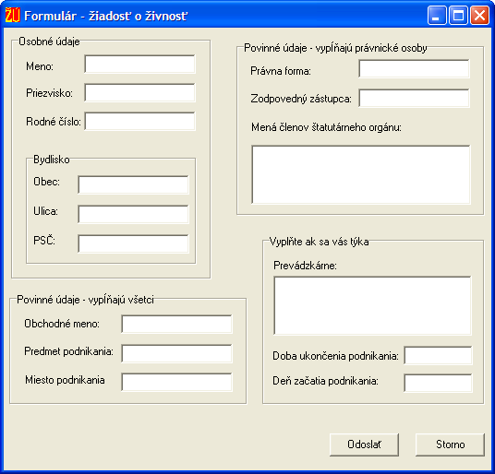

2.3 Obrazovka – Formulár žiadosti o živnosť

2.1.3.2 Zrušenie živnosti živnostníkom

Identifikátor | ISŽÚ02
Názov | Zrušenie živnosti živnostníkom
Opis | Živnostník chce zrušiť svoju živnosť. Prihlási sa na internetovej stránke ŽÚ a odošle správne vyplnenú žiadosť o zrušenie živnosti.
Priorita | 1 = vysoká |  | Frekvencia | Podľa potreby
Vstup. podm. | Živnostník musí vyplniť a odoslať správne vyplnenú žiadosť
Výstup. podm. | nie sú
Používatelia | Živnostník, pracovník ŽÚ
Základná postupnosť | Krok | Činnosť
Základná postupnosť | 1 | Živnostník sa prihlási na internetovej stránke ŽÚ
 | 2 | Systém zobrazí voľby, z ktorých môže živnostník voliť
 | 3 | Živnostník zvolí voľbu Zrušiť živnosť
 | 4 | Systém zobrazí formulár na zrušenie živnosti
 | 5 | Živnostník zadá deň, v ktorý chce živnosť ukončiť a formulár odošle
 | 6 | Systém formulár spracuje
 | 7 | Systém odošle na konto živnostníka správu o zrušení jeho živnosti
 | 8 | Systém v deň zrušenia živnosti odošle údaje o zrušení živnosti informačnému systému ÚPSVR a SP
 | 9 | V deň zrušenia živnosti odošle systém na konto živnostníka správu o ukončení živnosti
 | 10 | Po prečítaní správy o zrušení živnosti živnostníkom systém zruší konto živnostníka
Alternatívna postupnosť | Krok | Činnosť
 | 6.a | Ak žiadosť o zrušenie živnosti nebola vyplnená správne (neplatný dátum), tak systém zobrazí správu o nesprávnom vyplnení žiadosti
 | 6.b | Systém opäť zobrazí žiadosť o zrušenie živnosti
 | 10.a | Ak si živnostník správu neprečíta do tridsiatich dní odo dňa zrušenia živnosti, systém konto automaticky zruší
Poznámky

2.4 Tabuľka – Zrušenie živnosti živnostníkom

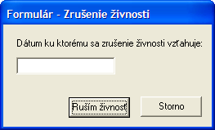

2.5 Obrazovka – Zrušenie živnosti

2.1.3.3 Modifikácia údajov živnostníkom

Identifikátor | ISŽÚ03
Názov | Modifikácia údajov živnostníkom
Opis | Živnostník chce zmeniť údaje (ak nastala zmena sídla, zmena bydliska živnostníka). Živnostník využije informačný systém ŽÚ
Priorita | 1 = vysoká |  | Frekvencia | Podľa potreby
Vstup. podm. | Živnostník musí vyplniť a odoslať správne vyplnený formulár
Výstup. podm. | nie sú
Používatelia | Živnostník, pracovník ŽÚ
Základná postupnosť | Krok | Činnosť
Základná postupnosť | 1 | Živnostník sa prihlási na internetovej stránke ŽÚ
 | 2 | Systém zobrazí voľby, z ktorých môže živnostník voliť
 | 3 | Živnostník zvolí voľbu Modifikácia údajov
 | 4 | Systém zobrazí formulár pre modifikáciu údajov
 | 5 | Živnostník zadá údaje, v ktorých nastala zmena a formulár odošle
 | 6 | Systém formulár spracuje a nové údaje zaeviduje do databázy
 | 7 | Systém odošle zmenené údaje informačnému systému ÚPSVR a SP
 | 8 | Systém zobrazí správu o úspešnej zmene údajov
Alternatívna postupnosť | Krok | Činnosť
 | 6.a | Ak formulár neobsahuje žiadne nové údaje, tak systém zobrazí správu o nezmenení údajov
Poznámky

2.6 Tabuľka – Zrušenie živnosti živnostníkom
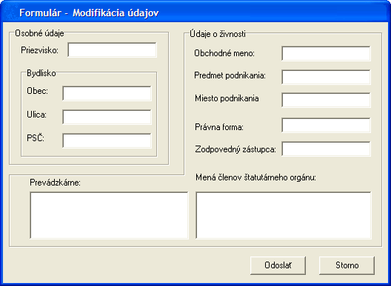

2.7 Obrazovka – Modifikácia údajov
2.1.3.4 Vyhľadávanie informácií o podnikateľoch

Identifikátor | ISŽÚ04
Názov | Vyhľadávanie informácií o podnikateľoch
Opis | Občan chce vyhľadať podnikateľov alebo nejaké informácie o podnikateľoch. Prihlási sa na internetovej stránke ŽÚ, zvolí možnosť Vyhľadať informácie, zvolí kritérium vyhľadávania (miesto sídla, vykonávaná činnosť, obchodné meno ...), zadá kľúč vyhľadávania a zadá voľbu Vyhľadať.
Priorita | 1 = vysoká |  | Frekvencia | Podľa potreby
Vstup. Podm. | nie sú
Výstup. podm. | nie sú
Používatelia | Občan, živnostník, pracovník ŽÚ
Základná postupnosť | Krok | Činnosť
Základná postupnosť | 1 | Občan na internetovej stránke ŽÚ zvolí možnosť vyhľadávania
 | 2 | Systém zobrazí formulár na vyhľadávanie
 | 3 | Občan zvolí kritérium hľadania, zvolí kľúč podľa ktorého má systém informácie vyhľadávať a potvrdí vyhľadávanie
 | 4 | Systém formulár spracuje a vyhľadá údaje podľa zadaného kritéria a kľúča
 | 5 | Systém vypíše nájdené údaje
Alternatívna postupnosť | Krok | Činnosť
 | 4.a | Ak nie je zadaný kľúč, vyhľadávanie sa nevykoná
 | 4.b | Ak systém nenašiel žiadne informácie podľa kľúča, tak vypíše správu o nenájdení údajov
Poznámky
2.8 Tabuľka – Vyhľadávanie informácií a podnikateľoch

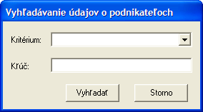

2.9 Obrazovka – Vyhľadávanie údajov

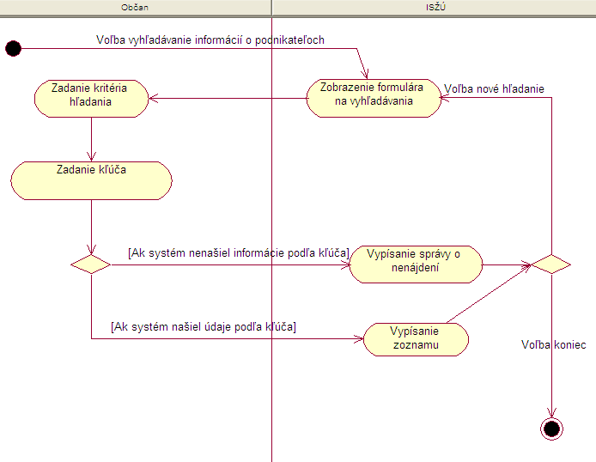

2.10 Prípad použitia – Vyhľadanie informácií zobrazené pomocou diagramu aktivít

2.1.3.5 Zamestnanie nového pracovníka

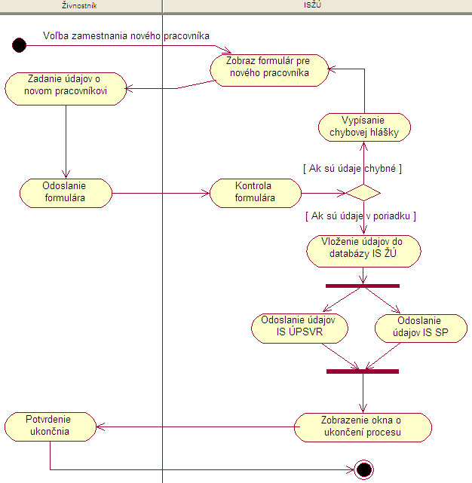

2.11 Prípad použitia – Zamestnanie nového pracovníka

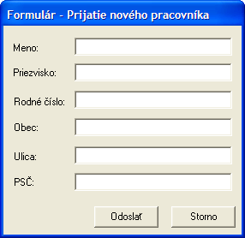
2.12 Obrazovka – Prijatie nového pracovníka

2.1.3.6 Prepustenie zamestnanca

2.13 Tabuľka – Prepustenie zamestnanca
Identifikátor | ISŽÚ06
Názov | Prepustenie zamestnanca
Opis | Živnostník chce prepustiť zamestnanca. Prihlási sa na internetovej stránke ŽÚ a odošle správne vyplnený formulár na prepustenie zamestnanca.
Priorita | 1 = vysoká |  | Frekvencia | Podľa potreby
Vstup. Podm. | Živnostník musí vyplniť a odoslať správne vyplnený formulár
Výstup. podm. | nie sú
Používatelia | Živnostník, pracovník ŽÚ
Základná postupnosť | Krok | Činnosť
Základná postupnosť | 1 | Živnostník sa prihlási na internetovej stránke ŽÚ
 | 2 | Systém zobrazí voľby, z ktorých môže živnostník voliť
 | 3 | Živnostník zvolí voľbu Prepustiť zamestnanca
 | 4 | Systém zobrazí formulár na prepustenie zamestnanca
 | 5 | Živnostník vyberie zamestnanca, ktorého chce prepustiť a zadá deň, od ktorého má byť zamestnanec prepustený
 | 6 | Systém formulár spracuje
 | 7 | Systém odošle na konto živnostníka údaj o prepustení zamestnanca
 | 8 | Systém v deň prepustenia zamestnanca odošle údaje o prepustení zamestnanca informačnému systému ÚPSVR a SP
Alternatívna postupnosť | Krok | Činnosť
 | 6.a | Ak je zadaní neplatný dátum, systém zobrazí chybovú správu
 | 6.b | Systém opäť zobrazí formulár na prepustenie zamestnanca
Poznámky

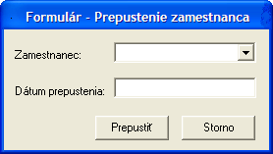

2.14 Obrazovka – Prepustenie zamestnanca

Ďalšie požiadavky

- základom IS ŽÚ bude centrálny databázový server (ďalej CDS), ktorý bude schopný komunikovať s inými informačnými systémami (IS ÚPSVR, IS SP, …)
- tento server bude obsahovať užívateľské kontá
- na CDS bude pripojený záložný server
- na CDS bude pripojený každý počítač IS ŽÚ pomocou spoľahlivého, rýchleho a bezpečného pripojenia
- CDS bude pripojený na záložný zdroj energie, aby sa predišlo výpadku elektrickej energie
- na zálohovanie dát bude slúžiť špeciálny archivačný počítač, ktorý bude kvôli bezpečnosti prístupný len z CDS a len v určitú dobu
- zálohovanie dát bude prebiehať jeden krát denne
- používateľskú aplikáciu bude tvoriť ľahko ovládateľný a prehľadný program, ktorého obsluha bude intuitívna
- používateľská aplikácia bude vytvorená v jazyku PHP, aby bola jednoducho použiteľná pomocou internetového prehliadača
- používateľská aplikácia bude optimalizovaná tak, aby bola spustiteľná pod väčšinou internetových prehliadačov
- prístup k citlivým údajom majú iba používatelia s príslušnými právami
- na povolenie prístupu k citlivým údajom ako aj povolenie na vstup do systému treba zadať prihlasovacie meno a prístupové heslo
- pri prenose údajov cez sieť internet sa vytvorí špeciálne bezpečné pripojenie, cez ktoré budú odoslané zašifrované dáta
- všetky údaje uložené na CDS, záložnom serveri a na archivačnom počítači budú šifrované bezpečným systémom
- systém bude chránený pred vírusmi antivírovým systémom
- v systéme bude prebiehať pravidelné zálohovanie dát
- o technickú údržbu CDS, záložného servera a archivačného počítača sa bude starať systémový administrátor
- systémový administrátor bude mať za úlohu pravidelnú aktualizáciu operačného systému a antivírového systému

Model údajov
V tejto kapitole prinášame pohľad na informačný systém živnostenského úradu z hľadiska údajov.V prvej časti budú vysvetlené vzťahy medzi entitami a budú zakreslené do diagramu. V druhej časti budú opísané jednotlivé entity.

Diagram modelu údajov (logická úroveň)
Pri tvorbe úradu bolo identifikovaných 5 entít: Živnostník, Živnosť, Zmluva, Zamestnanec, Pracovník úradu.

Živnostník je entita, ktorá uchováva základné informácie o živnostníkovi zapísanom v živnostenskom registri.Živnostník môže prevádzkovať viac živností, preto je výhodné rozdeliť informácie o živnosti na informácie o živnostníkovi a o konkrétnej živnosti a vytvoriť medzi nimi vzťah.Každý živnostník spravuje všetky zmluvy, ktoré podísal, či so zamestnancom alebo podnikteľom. Z tohto vzťahu sa dajú zistiť informácie o zamestnancoch a obchodných partneroch. Živnostník môže aj nemusí zamestnávať zamestnancov.Živnostník je obsluhovaný jedným zamestnancom úradu.

Entita Živnosť uchováva informácie o živnosťiach . Živnosti sa delia na koncesované a ohlasovacie, pričom z hľadiska atribútov je medzi nimi nie je výrazný rozdiel. Každá živnosť je prevádzkovaná jedným živnostníkom. V rámci úradu je jedna živnosť obsluhovaná jedným zamestnancom úradu.

Zmluva je entita, ktorá uchováva informácie o zmluvných vzťahoch medzi živnostníkom a zamestnancom alebo živnostníkom. Každá zmluva je vo vzťahu s živnostníkom – živnostník je súčastne vždy jednou zo zmluvných strán.Každý zamestnanec musí mať podpísanú zmluvu s živnostníkom.

Pracovník úradu je entita, ktorá uchováva informácie o zamestnancoch úradu. Dôležité sú atribúty prístupové práva a pozícia. Napríklad zamestnanec – úradník má na rozdiel od administrátora systému výrazne obmedzné prístupové práva. Nie každý pracovník úradu obsluhuje živnostníkov alebo živnosti (napr. administrátor).

Zamestnanec je entita, ktorá ukladá informácie o zamestnancoch. Ak má živnostník nejakého zamestnanca musí s ním mať podpísanú zmluvu preto nie je potrebný priamy vzťah zamestnanec-živnostník.

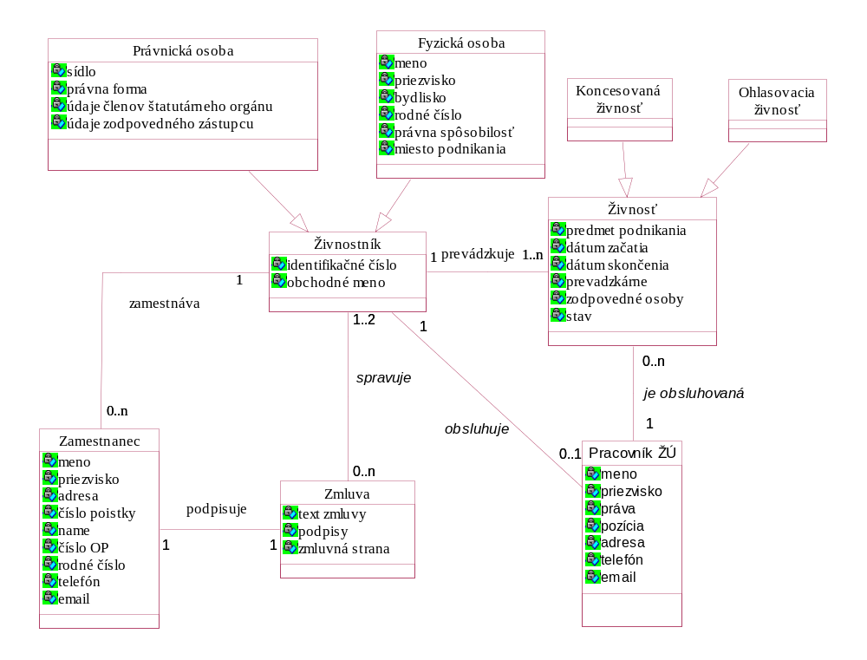

obr. 3. Diagram tried zachytávajúci údaje a ich vzťahy na logickej úrovni.

.

Entity logického modelu údajov
Živnostník

Živnostník je dátová entita, ktorá uchováva záznamy o živnostníkoch zapísaných v živnostenskom registri.
Pretože z formálnej stránky môže prevádzkovať živnosť právnická aj fyzická osoba entita Živnostník je ich zovšeobecnením. Vzhľadom k tomu, že sa atribúty entít právnická a fyzická osoba líšia je počet ich spoločných atribútov minimálny.

Identifikačné číslo: číslo pridelené úradom
Obchodné meno: obchodné meno právnickej/fyzickej osoby

Právnická osoba-
Sídlo: adresa sídla právnickej osoby
Právna forma: súčastné zriadenie právnickej osoby
Údaje členov štatutárneho orgánu: osobné údaje členov štatutárneho orgánu
Údaje zodpovedného zástupcu: osbné údaje zodpovedného zástupcu štatutárneho orgánu

Fyzická osoba-
Meno: meno fyzickej osoby
Priezvisko: priezvisko fyzickej osoby
Bydlisko: adresa fyzickej osoby
Rodné číslo: rodné číslo fyzickej osoby
Právna spôsobilosť: právna spôsobilosť na prevádzkovanie živnosti
Miesto podnikania: miesto podnikania

Živnosť
Živnosť je entita, ktorá obsahuje všetky potrebné informácie, ktoré sa týkajú konkrétnej živnosti a neobsahuje ich entita živnostník.

Predmet podnikania: druh prevádzkovanej živnosti
Dátum začatia: dátum začatia prevádzkovania živnosti
Dátum skončenia: dátum skončenia prevádzkovania živnosti
Prevádzkarne: adresy všetkých prevádzkární živnosti
Zodpovedné osoby: osobné údaje osôb odborne spôsobilých zodpovedných za prevádzku
Stav: stav živnosti - pozastavená, ukončená,v stave prevádzky.

Zamestnanec
Obsahuje informácie o zamestnacoch.

Meno: meno zamestnanca
Priezvisko: priezvisko zamestnanca
Adresa: adresa zamestnanca
Číslo poistky: číslo poistky zamestnanca
Číslo OP: číslo občianskeho preukazu
Rodné číslo: rodné číslo zamestnanca
Telefón: telefónne číslo zamestnnaca
Email: emailová adresa zamestnanca

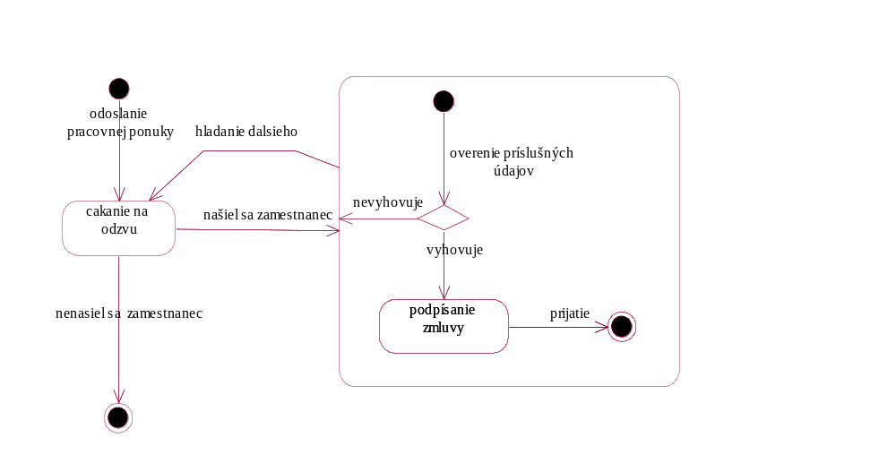

Zmluva
Obsahuje informácie o zmluvách podpísaných živnostníkom, pričom slúži ako register zamestnancov a obchodných partnerov.

Text zmluvy: text zmluvy
Podpisy: dátové štruktúry uchovávajúce elektronický podpis
Zmluvná strana : odkaz na zmluvnú strany
Stav: stav zmluvy
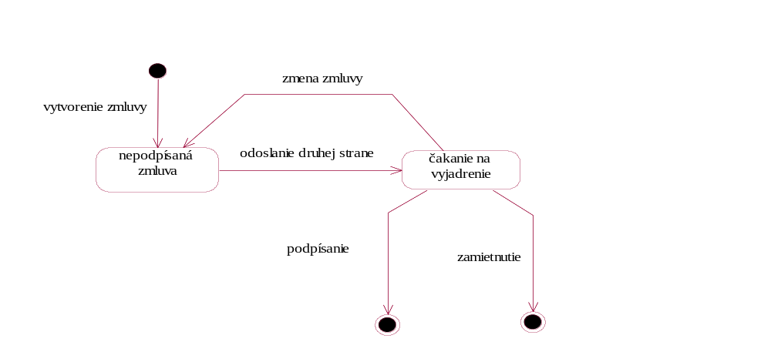

Pracovník úradu
Obsahuje informácie o pracovníkoch úradu a o ich postavení v rámci úradu aj systému.
Meno: meno pracovníka
Priezvisko: priezvisko pracovníka
Práva: prístupové práva v rámci systému
Pozícia: pozícia pracovníka
Adresa: adresa pracovníka
Telefón: telefónne číslo zamestnanca

Akceptačné testy
Nasledujúci zoznam akceptačných testov určuje dohodnutý postup otestovania systému. Predpokladá sa, že akceptačné testy vykonajú pracovníci ŽÚ.

ID | 1 |  | Názov | Vytvorenie živnosti občanom
Prípad použitia |  |  | ISŽÚ01 |  | Úroveň splnenia testu |  | Musí – Mal by – Mohol by
Rozhranie |  |  | ISŽÚ/ Občan
Účel |  |  | Overenie správnej funkčnosti tvorenia živnosti.
Vstupné podmienky |  |  |  | Správne vyplnené informácie občanom.
Výstupné podmienky |  |  |  | Nie sú.
Krok |  | Akcia |  |  |  | Očakávaná reakcia |  | Skutočná reakcia
1 |  | Vyplnenie formulára na registráciu a jeho odoslanie. |  |  |  | Systém vytvorí občanovi konto s prihlasovacím meno a prístupovým heslom.
2 |  | Vybratie voľby na vytvorenie živnosti. |  |  |  | Systém zobrazí formulár na vytvorenie živnosti.
3 |  | Vyplnenie formulára na vytvorenie živnosti a jeho odoslanie. |  |  |  | Systém spracuje formulár a pridelí ho na prípadné ďalšie spracovanie pracovníkovi ŽÚ.

ID | 2 |  | Názov | Zrušenie živnosti živnostníkom
Prípad použitia |  |  | ISŽÚ02 |  | Úroveň splnenia testu |  | Musí – Mal by – Mohol by
Rozhranie |  |  | ISŽÚ/ Správa živnostníkov / Živnostník
Účel |  |  | Overenie správnej funkčnosti rušenia živnosti.
Vstupné podmienky |  |  |  | Správne vyplnené údaje živnostníkom.
Výstupné podmienky |  |  |  | Nie sú.
Krok |  | Akcia |  |  |  | Očakávaná reakcia |  | Skutočná reakcia
1 |  | Vybratie voľby zrušenia živnosti. |  |  |  | Systém zobrazí formulár na zrušenie živnosti.
2 |  | Vyplnenie formulára na zrušenie živnosti |  |  |  | Systém formulár spracuje a odošle na konto živnostníka správu o zrušení živnosti
3 |  | Prečítanie správy o zrušení živnosti. |  |  |  | Systém zruší konto živnostníka.

ID | 3 |  | Názov | Modifikácia údajov živnostníkom
Prípad použitia |  |  | ISŽÚ03 |  | Úroveň splnenia testu |  | Musí – Mal by – Mohol by
Rozhranie |  |  | ISŽÚ/ Správa živnostníkov / Živnostník.
Účel |  |  | Overenie správnej funkčnosti modifikácie údajov
Vstupné podmienky |  |  |  | Správne vyplnené údaje živnostníkom.
Výstupné podmienky |  |  |  | Nie sú.
Krok |  | Akcia |  |  |  | Očakávaná reakcia |  | Skutočná reakcia
1 |  | Vybratie voľby modifikácie údajov |  |  |  | Systém zobrazí formulár na modifikáciu údajov.
2 |  | Vyplnenie formulára na modifikáciu údajov |  |  |  | Systém formulár spracuje, nové údaje vloží do databázy a odošle ich IS ÚPSVR a IS SP.

ID | 4 |  | Názov | Vyhľadávanie informácií o podnikateľoch
Prípad použitia |  |  | ISŽÚ04 |  | Úroveň splnenia testu |  | Musí – Mal by – Mohol by
Rozhranie |  |  | ISŽÚ/ Správa živnostníkov / Občan, Živnostník
Účel |  |  | Overenie správnej funkčnosti vyhľadávania informácií o podnikateľoch
Vstupné podmienky |  |  |  | Nie sú.
Výstupné podmienky |  |  |  | Nie sú.
Krok |  | Akcia |  |  |  | Očakávaná reakcia |  | Skutočná reakcia
1 |  | Zadanie kritéria a kľúča vyhľadávania. |  |  |  | Systém formulár spracuje a zobrazí informácie spĺňajúce kritérium vyhľadávania.

ID | 5 |  | Názov | Prepustenie zamestnanca
Prípad použitia |  |  | ISŽÚ05 |  | Úroveň splnenia testu |  | Musí – Mal by – Mohol by
Rozhranie |  |  | ISŽÚ/ Občan
Účel |  |  | Overenie správnej funkčnosti prepustenia zamestnanca.
Vstupné podmienky |  |  |  | Správne vyplnené informácie živnostníkom.
Výstupné podmienky |  |  |  | Nie sú.
Krok |  | Akcia |  |  |  | Očakávaná reakcia |  | Skutočná reakcia
1 |  | Vyplnenie formulára na prepustenie zamestnanca. |  |  |  | Systém overí správnosť vyplnených
2 |  | Potvrdenie prepustenia zamestnanca |  |  |  | Systém aktualizuje databázu a potvrdí úspešné vykonanie akcie

ID | 6 |  | Názov | Vytvorenie zmluvy
Prípad použitia |  |  | ISŽÚ06 |  | Úroveň splnenia testu |  | Musí – Mal by – Mohol by
Rozhranie |  |  | ISŽÚ/ Občan
Účel |  |  | Overenie správnej funkčnosti vytvorenia zmluvy
Vstupné podmienky |  |  |  | Správne vyplnené informácie živnostníkom.
Výstupné podmienky |  |  |  | Nie sú.
Krok |  | Akcia |  |  |  | Očakávaná reakcia |  | Skutočná reakcia
1 |  | Napísanie zmluvy a vyplnenie formulára |  |  |  | Systém overí formulár a stav druhej zmluvnej strany. Ak živnosť nie je v stave prevádzky oznámi to používaťľovi.
2 |  | Potvrdenie odoslania zmluvy |  |  |  | Systém vypíše správu o odoslaní zmluvy a informáciu o čakaní na spracovanie druhej strany

